NMC27年11月特別例会の報告

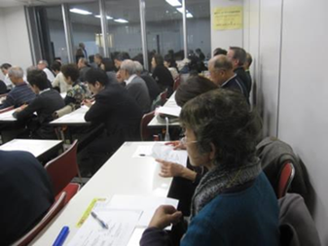
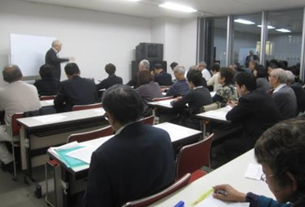
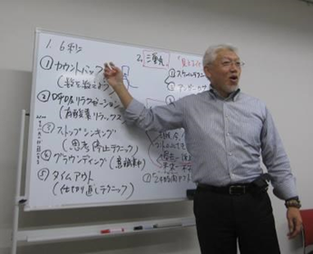
37期の総会を終えて3日後の11月例会（11月2日(月)）と云うことと、外部に広報して非会員の参加者には1,000円の会費を頂くということで、NMC特別講演会として場所も表参道の東京ウィメンズプラザに移して開催しました。朝からの寒い雨も上がり38人の参加者を得て､講師(瀬戸口仁先生)をお招きして､｢怒りのコントロール｣について､講演を1時間30分していただきました。質問時間を30分ほどとり､9人の方が質問されました。その後､先生にも参加していただき有志21人の参加を得て懇親会を｢東方見聞録｣で1時間ほど開催しました。ここでは、先生の前の席に入れ替り、それぞれに質問が飛び交っていました。
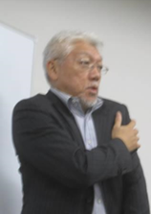
デッドボールを受けた野球選手のジェスチャーを交えて、分かり易い説明が続きます。選手はニコリとして一塁ベースへ駈けて行きます。一巡後の初球は狙い目の好球、2名の選手の名前を上げて下さり、怒りを笑顔に変えた効果をお話し下さいます。
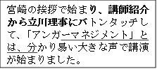

アンガーマネジメントの概要
・アンガーマネジメントは、1970年後半にアメリカの介護の現場で誕生した。高齢者の文句により介護士達に溜まったフラストレーションを軽減させる心理トレーニングとしてアンガーが生まれ、以後ビジネス、スポーツ、教育に派生してきた。現在、日本でも多くの企業が研修、セミナーで取り入れ、教育現場でも広まっている。良い怒りはモチベーションを上げるが、悪い怒りは対人トラブルを招いていく。トレーニングにより、不必要で無駄な怒りをコントロールし、そのエネルギーを良い方向に注いでいくことを目的とする。
・アンガーマネジメントの３つの柱
１．６秒（怒りのピークを如何にやり過ごすか）→即効性
  - カウントバック（数を数えよう）
  - 呼吸リラクゼーション(有酸素リラックス) 肩を思いっきり上げ、下げる。
  - ストップシンキング（思考停止テクニック）
  - グラウンディング(意識集中テクニック)
  - タイムアウト(仕切り直しテクニック)
２．三重丸（許容範囲を広げる、体質改善のテクニック）
同じ
他人の行為に対し、同じ(許せる)、まあまあ許せる、違う(許せない)、
の境界線を作ってしまうことで、許せない気持ちが強い
まあまあ許せる
(許容範囲)
とイライラしてしまう。だから、まあまあ許せる、の範囲を広げよう。
違う(許せない)
- スケールテクニック（怒りに点数を付ける）
- アンガーログ（怒ったことを書き出す）→怒る傾向が見えてくる
→バカバカしくなる
- ブレイクパターン（昨日と違うことを一つだけしてみる）
３．分かれ道
・コントロール出来るもの・・・今、現在→だから一生懸命ベストを尽くす
・コントロール出来ないもの・・過去（後悔）
未来（不安、心配）
人の心
反省は必要、後悔は不要 現在、今から自分を変えて未来につなげよう
自分が変わることによって人が変わっていく、その第一歩
「２４時間アウトカーム」→人生が変わる
普通の日に一日中、イライラしない、ムッとしない、怒りを口に出したり、行動に表さない努力をしてみる
（文責 立川康子）

